2.8 Pracovní mikroregiony
Cílem následující kapitoly je snaha o přesnější zachycení skutečného rozmístění pracovních příležitostí a jejich struktury, včetně stanovení rozsahu pracovních mikroregionů, jakožto „přirozených“ územních celků, méně závislých na administrativním uspořádání. Zachycení orientace, intenzity i struktury dojížďkových proudů pomocí mikoregionů představuje relativně syntetické hodnocení, jehož platnost by měla být oproti předchozím dílčím závěrům univerzálnější a neměla by být výrazněji ovlivněna vývojem v krátkém časovém období. Kromě nesporného metodologického obohacení předkládané analýzy by měla být přínosem regionalizace i její snaha o reakci na současné vysoce aktuální otázky reformy územní veřejné správy. Měla by být interpretována jako model, který naznačuje sílu jednotlivých center i charakter vztahů v jejich zázemí v případě, že jako klíčový (a jediný) regionálně-tvorný proces je chápána dojížďka obyvatel za prací.
Mikroregiony byly vymezeny postupným seskupování obcí do vyšších celků podle principu převládající orientace celkové dojížďky za prací. Výsledný pracovní mikroregion tvoří územně souvislý celek charakterizovaný relativně vysokou mírou vnitřní uzavřenosti dojížďky za prací (především její denní formy). Je až na výjimky tvořen 1 centrem (jádrem) a jeho spádovým zázemím tvořeným nejméně 3 obcemi. Zázemí musí mít nejméně 4 tisíce obyvatel, celý mikroregion 10 tisíc obyvatel.
Centrum (středisko) pracovního mikroregionu je město s významnější koncentrací pracovních příležitostí, které slouží k uspokojování potřeb nejen jeho rezidentů, ale i obyvatel bydlících v okolních obcích. Centra mají obvykle (není podmínkou) více než 5 tisíc obyvatel a většinou i kladné saldo denní dojížďky za prací.
Spádová oblast (zázemí) pracovního mikroregionu je tvořena obcemi, které se nacházejí kolem centra pracovního mikroregionu a jsou s ním funkčně propojeny (integrovány) intenzivní dojížďkou za prací. Obce jsou přiřazeny k centru podle principu převládající orientace celkové pracovní dojížďky. V případě nejasné orientace hlavního směru dojížďky (z obce vyjíždí stejný počet osob i do jiných směrů) je přihlédnuto k dodatečným kritériím:
- nejvýznamnější cíl denní dojížďky
- v pořadí další významné cíle dojížďky (a vzájemné poměry mezi nimi)
- nejvýznamnější mikroregiony dojížďky (jednotlivé cíle vyjížďky byly pro každou obec agregovány do celých mikroregionů) a jejich vzájemné relace
- spádovost obce podle výsledků regionalizace z roku 1991
- silniční vzdálenost ke středisku
- terénní členitost
Některé obce nemají hlavní spád přímo do příslušného centra, ale jsou s ním spojeny nepřímo přes jinou větší obec (často přes tzv. subregionální centrum).
Centrum (středisko) pracovního subregionu je obec (obvykle město), do kterého mají hlavní spád (přímo či nepřímo) denní dojížďky za prací alespoň 2 sousední obce s úhrnnou populační velikostí v rozmezí 1 – 4 tis. obyvatel. Pracovní subregion je hierarchicky nižší celek, u něhož rozhodující část pracovní dojížďky není obvykle uzavřena v rámci jeho hranic (pracovní vyjížďka z jeho centra směřuje většinou mimo vymezený subregion).
Celý postup při seskupování obcí do vyšších celků je popsán níže.
Při interpretaci charakteristik pracovních mikroregionů a jejich center je třeba vzít v potaz určité nedostatky plynoucí z hrubosti či neúplnosti přijatých kritérií:
- Vychází pouze z dojížďky za prací, ostatní formy prostorové mobility obyvatelstva zanedbává (dojížďku do škol, za občanskou vybaveností, za rekreací, nebo migraci obyvatelstva). Jak již bylo uvedeno výše, dojížďka za prací představuje nejčetnější formu mobility obyvatel a pro vytváření územních celků na úrovni mikroregionu má jednoznačně nejdůležitější a nezastupitelný význam.
- Neřeší problém hierarchie navržených středisek a jejich skladebnost do vyšší celků (mezo- a makroregionů).
- Rozhraní mezi mikro- a subregiony bylo zvoleno do značné míry subjektivně. Výše zvolené kritérium (4 tis. obyvatel zázemí a 10 tis. obyvatel celkem) je poměrně málo přísné a umožňuje vymezit i celky, jejichž vztahová uzavřenost z pohledu pracovní dojížďky je problematická (viz některé vysoké podíly vyjíždějících mimo vymezený mikroregion v tab. 2.25 a 2.26). Důvodem „měkkosti“ je mj. snaha o rámcové porovnání s výsledky regionalizace z roku 1991, kde byla také použita podobně mírná kritéria.
- Závislost poměru populační velikosti střediska a zázemí na citlivosti vymezení centra v administrativních hranicích. Některá centra jsou administrativně vymezena značně široce zahrnují i odlehlé a přitom populačně významné části obce, které by svým charakterem patřily spíše do zázemí tohoto centra. Deformující vliv administrativních hranic může v některých případech rozostřit kritérium minimálního počtu obcí v zázemí (odlehlá sídla mohou, ale nemusí být integrována do jedné obce, týká se především horských a podhorských oblastí).
- Při rozhodování o spádovosti obce se poměřují relativní spády k různým cílům dojížďky, společným základem pro porovnání je celkový objem pracovní vyjížďky mimo obec. Do spádovosti těchto obcí se však přímo nepromítá celková intenzita vyjížďky (teoreticky by měla být inverzně závislá na velikosti obce, může se však výrazně lišit i mezi obcemi stejné velikosti), ani míra ekonomické aktivity v obci. V některých obcích, především v periferních oblastech, může být celková intenzita vyjížďky snížena vinou vysokého počtu nezaměstnaných či ekonomicky neaktivních osob, kterým se nevyplatí dojíždět do vzdálenějších cílů, případně nemají dostatek pracovních příležitostí ani v místě bydliště. Celková spádovost takové obce je poté posuzována podle relativně malého vzorku dojíždějících osob.
- Kvalita získaných údajů z cenzu je sice relativně vysoká (z celkového počtu 4 288 tis. vyjíždějících v ČR jich okolo 150 tis. (3,5 %) neuvedlo místo pracoviště, nebo jej výjimečně uvedlo neúplně). Spíše v ojedinělých případech tak může být skutečný směr dojížďky vychýlen vlivem neuvedených, či špatně uvedených směrů dojížďky, nebo chybným zařazením některých pohybů k denní formě dojížďky místo formy nedenní (např. některé druhy směnného provozu).
- Časový odstup mezi populačním cenzem (březen 2001) a současností. Přestože bylo konstatováno, že v obecné rovině jsou pracovní mikroregiony relativně stabilními celky, k dílčím změnám ve spádovosti mohlo dojít i během relativně krátkého období od posledního cenzu. Týká se to zejména obcí ležících na rozhraní vlivu více středisek (v tzv. oscilační zóně), ale i samotných center (především menších měst, kde je lokální trh práce výrazně ovlivněn jediným větším zaměstnavatelem).
Nejdůležitější výsledky pracovní regionalizace jsou představeny (v mapové podobě) i v celorepublikovém pohledu. V daleko podrobnějším detailu jsou naopak analyzovány pracovní mikroregiony v příslušném kraji. Textové tabulky uvádějí jejich základní charakteristiky (počet obcí, rozloha, počet obyvatel ve středisku i zázemí), tak i podrobnější strukturu dojížďkových proudů mezi/v rámci jednotlivých mikroregionů.
V doprovodném textu je poukázáno na specifičnosti některých celků, a to hlediska oprávněnosti jejich vymezení i struktury dojíždějících do spádového centra. V nejvýznamnějších případech jsou naznačeny i pravděpodobné vývojové tendence. Ilustrativní mapy dokreslují rozsah mikroregionů, včetně jejich vazby k územně-správnímu členění, platnému k 1. 1. 2003 (výjimku představují pracovní mikroregiony, ty byly agregovány z obcí podle jejich stavu k 1. 1. 2001).
Zatímco tato kapitola 2.8 se zabývá pracovními mikroregiony, předchozí kapitola je výhradně zaměřena na jejich centra. Rozbor je zde (kap. 2.7) doplněn podrobnými tabulkami řady B v příloze s charakteristikami dojíždějících z nejvýznamnějších zdrojových obcí. Dojížďkové proudy se zde neomezují pouze na hranice daného mikroregionu, ale mohou pokrývat celé území ČR (tedy např. i obce náležící do jiného kraje).

* * * * * * * * * * *
Výše uvedeným postupem bylo na základě dat o dojížďce za prací v roce 2001 ve Středočeském kraji vytvořeno 20 pracovních mikroregionů. Jejich úhrnná rozloha byla téměř o 2 tisíce km² nižší než je velikost kraje a počet obcí, které přísluší do vymezených mikroregionů byl oproti počtu obcí v kraji nižší o cca 250. Tato skutečnost je způsobena polohou kraje, který prakticky „obtéká“ hlavní město Prahu a ta je největším zdrojem pracovních příležitostí prakticky pro všechny obce okresů Praha-východ a Praha-západ. Jak je patrné z níže uvedené tabulky, je Praha spádovým územím pro téměř 300 obcí (výhradně ze Středočeského kraje) a rozloha jejího pracovního mikroregionu 5krát překračuje území města. Kromě Prahy byla zjištěna příslušnost do mikroregionů v jiných krajích u dalších 15 obcí Středočeského kraje – 10 obcí z okresu Benešov (Dolní Kralovice, Loket, Studený, Blažejovice, Snět, Šetejovice, Tomice, Bernartice, Děkanovice a Dunice) do mikroregionu Ledeč n.S., Mezno a Střezimíř z téhož okresu na Táborsko, Kozojedy a Smilovice z Rakovnicka do mikroregionu Louny a Žďár z okresu Mladá Boleslav do mikroregionu Turnov. Na druhé straně je 34 obcí z jiných krajů republiky, které byly přiděleny do mikroregionů Středočeského kraje. Jedná se především o 12 obcí z Královéhradeckého kraje (Bačalky, Dětenice, Libáň, Libošovice, Markvartice, Mladějov, Osek, Rokytňany, Sedliště, Sobotka, Staré Hradiště a Zelenecká) spadajících do mikroregionu Mladá Boleslav, 12 obcí z Plzeňského kraje (Cekov, Drahoňův Újezd, Kařez, Kařízek, Lhota pod Radčem, Líšná, Ostrovec-Lhotka, Plískov, Sirá, Těně, Týček, Zbiroh) do Hořovic a 8 obcí z Vysočiny (Golčův Jeníkov, Heřmanice, Kraborovice, Nová Ves u Leštiny, Podmoky, Skryje, Vilémov a Zvěstovice) do Čáslavi.
Velikostní struktura pracovních mikroregionů v kraji je z hlediska počtu obyvatel odlišná od struktury v rámci celé České republiky. V kraji mají nadprůměrné zastoupení spíše větší mikroregiony. Nejmenší mikroregiony do 20 tisíc obyvatel jsou zastoupeny pouze dvěma - Sázavou a Dobříší, t.j. 10 %, zastoupení této velikostní skupiny za ČR je více než trojnásobné. Naproti tomu největší zastoupení mají mikroregiony s 28 – 38 tisíci obyvateli (35 %, tj. více než trojnásobek podílu v celé ČR). Přestože kraj nemá krajské město, jsou zde i dva mikroregiony – Kladno a Mladá Boleslav s více než 100 tisíci obyvateli.
Dominantní postavení (pomineme-li Prahu) mezi pracovními mikroregiony má ten, jehož jádrem je Mladá Boleslav. Na území tohoto mikroregionu žije 14 % obyvatel kraje a zabírá téměř stejný díl rozlohy kraje. Také ostatní města, která byla do roku 2002 sídly okresních úřadů, tvoří jádra nejvýznamnějších mikroregionů. Jedná se především o Kladno, Příbram a Kolín. Z jiných než bývalých okresních měst tvoří mikroregion s největším počtem obyvatel Kralupy nad Vltavou, kam spadá 33 obcí s celkovým počtem obyvatel přesahujícím 36 tisíc. To je o 10 tisíc více, než žije v obcích tohoto ORP.
Regionalizace podle dojížďky za prací ukázala, že z 26 obcí s rozšířenou působností jich 19 tvoří jádra pracovních mikroregionů. Ze zbývajících jich 5 (Černošice, Český Brod, Lysá n.L.,Neratovice a Říčany) spadá do Prahy, Votice tvoří pouze subregion pro nejjižnější obce kraje a Mnichovo Hradiště plní stejnou funkci na severu kraje. Z měst, která nejsou zároveň ORP plní funkci jádra menšího mikroregionu Sázava, která je zároveň sídlo pověřeného obecního úřadu.
Hranice pracovních mikroregionů se poměrně významně liší od správních obvodů obcí s rozšířenou působností. Největší rozdíly jsou u ORP v blízkosti Prahy. Pracovní mikroregion Praha zahrnuje všechny obce spadající pod ORP Český Brod, Říčany, Černošice a Neratovice, částečně pokrývá Brandýs n.L.- Stará Boleslav a zasahuje až do ORP Kolín, Benešov, Dobříš, Beroun, Kladno a Kralupy n.Vltavou. Ze Středočeských mikroregionů zahrnuje mikroregion, jehož jádrem je Benešov, téměř všechny obce ORP Votice a z ORP Mnichovo Hradiště téměř všechny obce spadají pod mikroregion Mladá Boleslav. Další přesahy jsou patrné z následujícího barevného kartogramu.
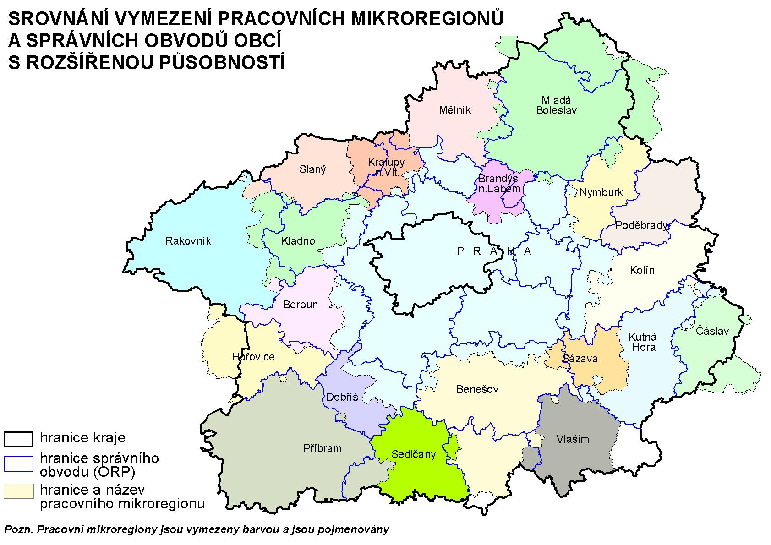

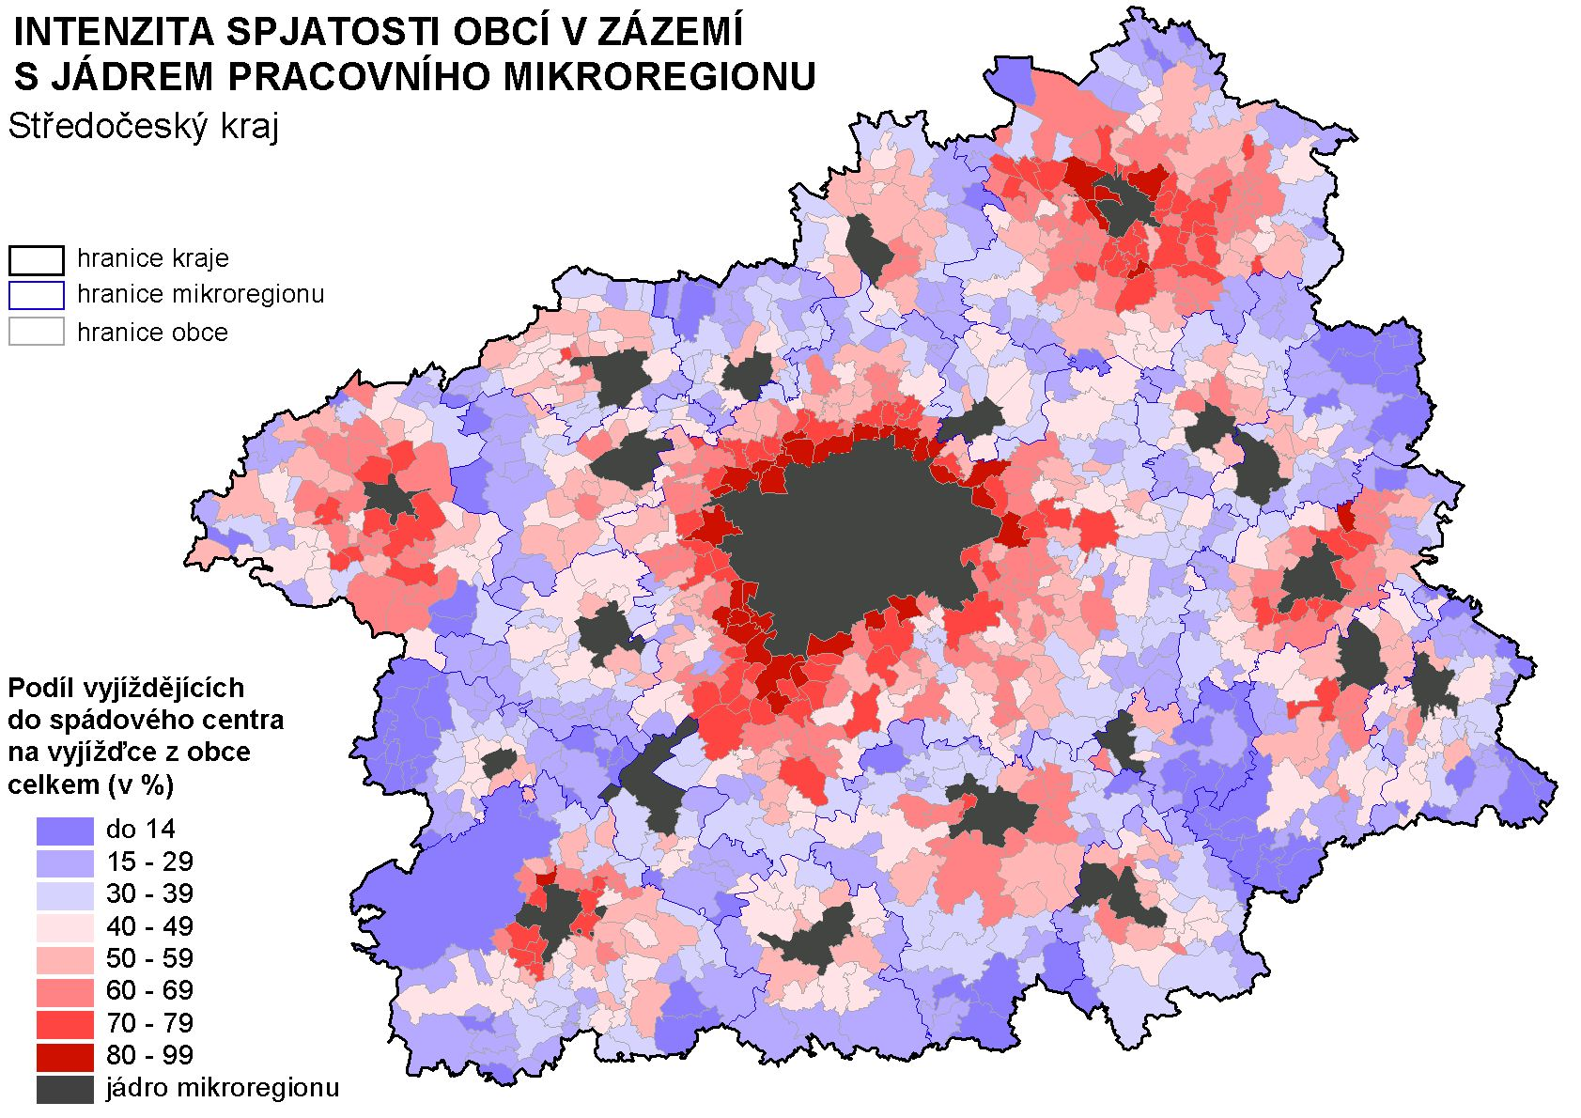

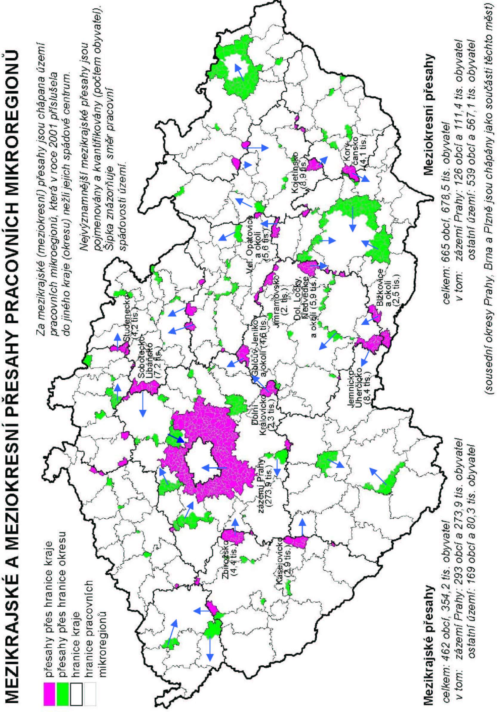
Na území některých mikroregionů je několik dalších menších center dojížďky, proto zde byly definovány kolem center nižšího řádu subregiony. Nejvíce jich bylo vytvořeno v mikroregionu Hořovice a to Žebrák, Komárov, Hostomice a Zbiroh. Dva subregiony byly definovány v mikroregionech Praha (Český Brod a Neratovice), v mikroregionu Příbram (Rožmitál p. Třemšínem a Březnice) a Benešov (Votice, Týnec n.Sázavou), u dalších 7 mikroregionů byl vytvořen jeden subregion.

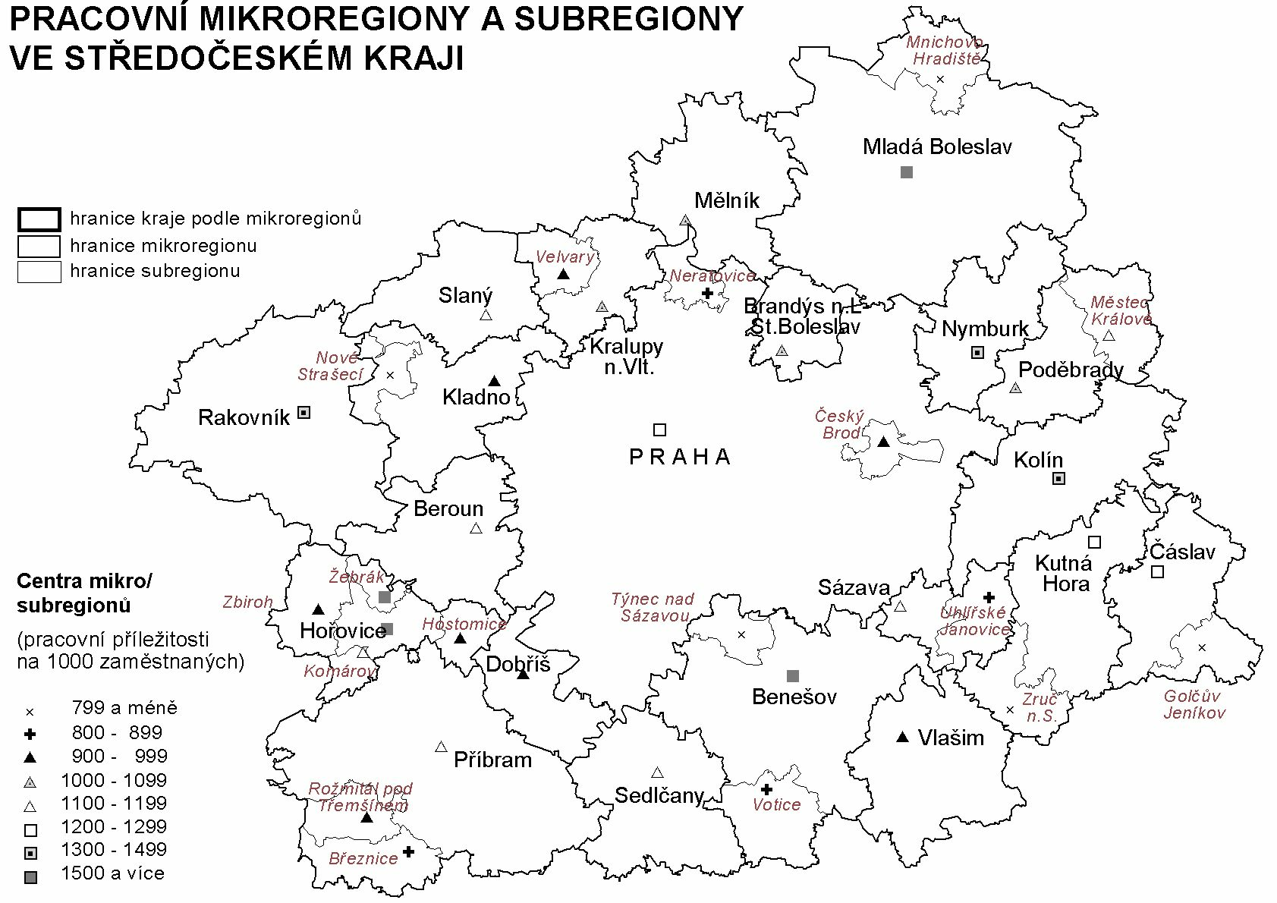
Mezi pracovními mikroregiony Středočeského kraje (není hodnocena Praha) jsou značné rozdíly jak z hlediska jejich velikosti (největší mladoboleslavský je téměř osmkrát větší než nejmenší s jádrem Brandýs n.Labem-Stará Boleslav), tak i z hlediska počtu pracovních míst v mikroregionu. Mladoboleslavský mikroregion má 15krát více obsazených pracovních míst než sázavský. S ohledem na tyto značné rozdíly nemá smysl charakterizovat mikroregiony jejich průměrnou velikostí (průměrný počet obyvatel v mikroregionu byl 43 035 osob, medián - prostřední hodnota, která člení statistický soubor na dvě stejně četné poloviny – činil 35 112 osob).
V průměru se jádra (bez Prahy) podílejí necelou polovinou na obyvatelstvu a více než 60 % na pracovních příležitostech v mikroregionech. Mezi jednotlivými mikroregiony byly zjištěny značné rozdíly. Nejvyšší podíl jádra na počtu obyvatel mikroregionu měl Brandýs n.L.-St. Boleslav (71 %) a Kladno (64 %), větší než poloviční podíl měly jádra Dobříš, Mělník, Vlašim, Kutná Hora a Příbram. U podílu jádra na pracovních příležitostech se za Brandýs n.L.-St. Boleslav (81 %) a Kladno (74 %) řadil Kolín (73 %), Dobříš (69 %) a Kutná Hora (68 %). Nejnižší podíl jádra na obyvatelstvu i na pracovních příležitostech mikroregionu měly Hořovice (21, resp. 38 %).
Absolutně největší záporné saldo dojížďky má pracovní mikroregion Kladno (-10 534 osob). To lze vysvětlit tím, že se projevila silná restrukturalizace průmyslu po roce 1989 a nebyla vytvořena nová pracovní místa. Toto platí i pro vlastní jádro mikroregionu, které má rovněž vysoké záporné saldo dojížďky. V tomto mikroregionu je zároveň nejnižší počet pracovních míst na 1 000 zaměstnaných obyvatel a sice 801 osoba. To prakticky znamená, že každý pátý musí hledat práci mimo region.

Intenzita vyjížďky za prací (vyjadřuje podíl vyjíždějících na počtu bydlících zaměstnaných osob) je nejnižší (necelých 40 %) v mikroregionu Kutná Hora, kde vyjíždí 7,5 tisíce osob z téměř 20 tisíc bydlících zaměstnaných. Nejvyšší intenzita vyjížďky je v mikroregionu Hořovice (60 %) vzhledem k vysokému podílu zaměstnaných bydlících mimo jádro a existence více subregionů.
Značné rozdíly mezi regiony byly zjištěny ve struktuře vyjížďky podle jejího prostorového typu. První skupinu tvoří mikroregiony, z jejichž zázemí vyjíždí nadpoloviční většina vyjíždějících do jádra mikroregionu. Patří k nim Mladá Boleslav (58,5 %), Rakovník (54,8 %) a Kolín (52,5 %).
Do druhé skupiny lze zařadit mikroregiony s vysokým podílem vyjížďky v rámci zázemí daného mikroregionu. To se týká především hořovického mikroregionu, kde vyjížděla z obcí zázemí do ostatních obcí zázemí téměř třetina vyjíždějících. V tomto mikroregionu jsou kromě vlastního jádra ještě čtyři subregionální centra dojížďky, jak bylo uvedeno výše. Vysoký podíl vyjížďky do ostatních obcí zázemí byl v roce 2001 zjištěn i v mikroregionu Příbram (29 %) vlivem subregionálních center Rožmitál pod Třemšínem a Březnice.
Třetí skupina se skládá z mikroregionů, ze kterých vyjíždí vysoký podíl zaměstnaných osob do jiných mikroregionů. Více než polovina zaměstnaných vyjíždí mimo mikroregion Brandýs n.L.-Stará Boleslav (54,5 %), Dobříš (53 %) a Sázava (51,4 %).
Dále jsou mikroregiony, u nichž výrazně nepřevažuje žádný typ vyjížďky, struktura vyjížďky je poměrně rovnoměrná. Zde patří většina nejmenovaných mikroregionů (viz tabulka 2.25).
Při porovnání s ostatními kraji je potřeba brát v úvahu silný vliv mikroregionu Praha, do kterého spadá značná část obcí Středočeského kraje. Praha natolik ovlivňuje dojížďku Středočeského kraje, že ji nelze posuzovat zvlášť a tyto mikroregiony jsou posuzovány společně. Takto posuzovaná oblast krom toho, že má absolutně nejvyšší počet vyjíždějících ze všech krajů, nevykazuje žádné extrémní hodnoty ve struktuře vyjížďky podle prostorového typu. Do jádra mikroregionů vyjíždí 36 % vyjíždějících, do ostatních obcí mikroregionů 25 % a mimo region 39 %. Proti průměru ČR vyjíždí do jádra mikroregionu o 2 procentní body méně ve prospěch vyjíždění mimo region. Podíl dojíždějících do ostatních obcí mikroregionu je přibližně na republikové úrovni. Samotný mikroregion Praha vykazuje extrémní hodnoty ve vyjížďce z obcí zázemí do jádra - cca 45 % – (z ostatních krajů je nejvyšší podíl tohoto druhu vyjížďky u Jihomoravského kraje- 40 %). Naopak nejnižších hodnot dosahuje u vyjížďky mimo mikroregion a to přibližně 25 %. Plzeňský kraj, který má z ostatních krajů nejnižší podíl vyjíždějících mimo mikroregiony vykazuje 35 % podíl.

Z tabulky 2.26 je patrné, že byl v roce 2001 ve všech mikroregionech kraje vyšší podíl denní vyjížďky za prací v rámci mikroregionu na celkové vyjížďce z obcí, než u vyjížďky bez rozlišení frekvence cest za prací. Nadprůměrné zastoupení denní vyjížďky mezi obcemi mikroregionu proti celkové vyjížďce v mikroregionu bylo zjištěno u mikroregionu Sedlčany (o 8,8 procentního bodu), Kutná Hora (o 7,4 bodu), Příbram (o 6,8 bodu) a Čáslav (o 6,7 bodu), tedy mikroregionů nejvzdálenějších od největšího centra dojížďky – Prahy. Naproti tomu nejmenší odchylka byla zjištěna v mikroregionech Brandýs n.L.-St. Boleslav (o 1,7 bodu) a Nymburk ( o 2 body).
Pracovní regionalizace Středočeského kraje potvrdila úzkou spjatost kraje s hlavním městem Prahou. Samotný mikroregion Praha soustřeďuje téměř 70 % všech pracovních příležitostí Středočeského kraje a Prahy. Mezi 20 mikroregiony Středočeského kraje má dominantní postavení mladoboleslavský mikroregion, v jehož jádře se v období 1991 – 2001 nejvýrazněji zvýšil počet pracovních míst. Je to jediný mikroregion kraje, který má kladné saldo dojížďky. Jako problematický se jeví kladenský mikroregion, který ačkoliv má 2. nejvyšší absolutní počet pracovních míst mezi mikroregiony, neskýtá pro své obyvatele dostatek pracovních příležitostí. To dokladuje nejvyšší záporné saldo dojížďky jak z celého mikroregionu, tak i ze samotného jádra, jakož i nejnižší počet pracovních příležitostí na 1 000 zaměstnaných osob.

Relativně menší míra měnlivosti při hodnocení dojížďky podle pracovních mikroregionů odráží silnější vazbu mezi přirozenou spádovostí územních jednotek a organizací celého sídelního systému. Hierarchie jednotlivých center v sobě odráží dlouhodobý vývoj urbanizační, sociální, ekonomický aj. (rozmístění dojížďkových proudů reflektuje primárně gravitační působení nejvýznamnějších center, kdy vahou je zejména ekonomická síla jednotlivých středisek). Současné změny v sídelní struktuře, rozmístění obyvatel i pracovních příležitostí mohou tento vývoj jen částečně korigovat. To však automaticky neznamená neměnný význam jednotlivých středisek, ke změnám za posledních 10 let došlo zejména v aglomeracích a v zázemí největších měst či v oblastech ležících na rozhraní vlivu více středisek. Přestože cílem následujícího rozboru je především popis stavu k roku 2001, v některých případech je poukázáno i na pravděpodobné tendence (jak během uplynulého desetiletí, tak i v období od posledního cenzu do současnosti).
Je zřejmé, že existují i jiné regionálně-tvorné procesy vázané na obyvatelstvo (viz podrobnější diskuse v 1. kapitole publikace). Jejich užití jako podkladů pro regionalizaci je však značně ztíženo, a to jak omezeným rozsahem této publikace, tak především absencí úplných, metodicky porovnatelných statistických údajů o těchto procesech. Podle starších anketárních šetření (prováděných výzkumnými ústavy v 70. a 80. letech) tvořila v ČR dojížďka za prací 50-60 % všech cest obyvatel, následovaná dojížďkou za rekreací, kulturou a zábavou a dále dojížďkou do škol (obě kategorie s podílem zhruba 10-20 % na všech cestách). Od té doby došlo pravděpodobně k dílčím změnám v intenzitě jednotlivých procesů i jejich vzájemných vazbách (např. spojování cest za nákupy a zábavou), dominantní role pracovní dojížďky však nepochybně zůstala nedotčena (i proto, že se týká největší části obyvatel). Konečně je třeba zdůraznit, že pracovní dojížďka má nezastupitelnou roli především při integraci územních celků na mikroregionálním řádu (tj. zjednodušeně na úrovni mezi okresy a správními obvody obcí s rozšířenou působností). Pro vymezení vyšších jednotek, resp. pro stanovení hierarchie mezi mikroregiony je potřeba pracovní pohyby doplnit údaji o jiných formách prostorové mobility, především o migraci obyvatelstva, či spádem za vyššími formami služeb občanské vybavenosti. Takový úkol však svojí šiří a komplexností již výrazně překračuje zaměření této publikace, proto bylo od seskupování mikroregionů do vyšších celků upuštěno.
Nejdříve byl pro každou z 6 258 obcí v ČR (podle vymezení k datu sčítání) stanoven prostý hlavní směr pracovní vyjížďky (bez zohlednění dodatečných kritérií). Obec, která se stala cílem dojžďky pro jinou obec, již nebyla dále připojována. Tím vzniklo 611 elementárních spádových okrsků. Kritéria pro subregionální centrum splnilo 288 okrsků, z nichž 156 okrsků dokonce i kritéria mikroregionu. Třetina okrsků však měla v zázemí pouze 1 spádovou obec a více než 100 okrsků nedosahovalo jako celek ani hranice 1 000 obyvatel. Všechny okrsky, které nevyhověly požadovaným kritérií mikroregionu (téměř ¾), byly následně přičleněny k vyšším celkům (mikroregionům) podle orientace směru vyjížďky z největší obce okrsku (ta by měla dostatečně reprezentovat spádovost celého útvaru). V případě nejasné orientace bylo přihlédnuto k dodatečným kritériím (viz výše). Po této úpravě bylo vymezeno 184 mikroregionálních center a dalších 131 center na úrovni subregionu. Následně byla upravena spádovost obcí, které tvořily enklávy (zajištění shody spádovosti se sousedními obcemi), změněna byla též orientace vyjížďky z některých vojenských újezdů a z obcí s rozsáhlým katastrem a současně minimálním počtem obyvatel. Tyto korekce se týkaly jen velmi malého počtu obcí. V závěrečné fázi byly pro kontrolu všechny proudy vyjížďky z každé obce agregovány do jednotlivých mikroregionů (cílů dojížďky) a byly porovnány nejvýznamnější preference každé obce. Pokud obec preferovala na 1. místě odlišný mikroregion (než ten, který byl pro ni dříve určen), nebo docházelo k současné preferenci více mikroregionů, byla znovu posouzena její spádovost podle výše uvedených pomocných kritérií. V odůvodněných případech byla obec přiřazena k jinému mikroregionu (šlo většinou o velmi malé obce v řídce zalidněných oblastech na rozhraní vlivu 2 či více středisek nebo o obce ležící v zázemí krajských měst).

